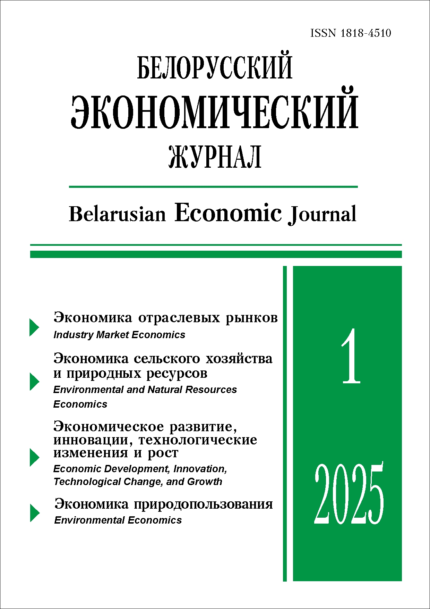 | ISSN 1818-4510  БЕЛОРУССКИЙ  ЭКОНОМИЧЕСКИЙ  ЖУРНАЛ  Ежеквартальный научно-практический журнал  Издается с 1997 г.  № 1 ● 2025
РЕЗЮМЕ
Сбалансированность отраслевого развития
(на примере Республики Беларусь)
М.М. Ковалев, А.А. Королева*
Аннотация. Рассмотрена концепция сбалансированного развития экономики. Предложены индикаторы и меры для анализа сбалансированного развития отраслей. Проведен анализ развития четырех важнейших для страны отраслей – сельского хозяйства, обрабатывающей промышленности, транспорта, информации и связи. Определены периоды их сбалансированного, условно сбалансированного и несбалансированного развития. Сделаны выводы о перспективах развития выбранных отраслей.
Ключевые слова: сбалансированный рост, отраслевое развитие, магистраль развития Неймана, теорема Дорфмана – Самуэльсона – Солоу.
JEL-классификация: L60, L86, L90.
DOI: 10.46782/1818-4510-2025-1-4-15
Материал поступил 17.02.2025 г.
* Ковалев Михаил Михайлович (kovalev@bsu.by), доктор физико-математических наук, профессор, Белорусский государственный университет (г. Минск, Беларусь); https://orcid.org/0000-0001-9009-6752;
Королева Анна Анатольевна (koroleva@bsu.by), доктор экономических наук, Белорусский государственный
университет (г. Минск, Беларусь); https://orcid.org/0000-0003-3993-5607

Для цитирования: Ковалев М.М., Королева А.А. 2025. Сбалансированность отраслевого развития (на примере Республики Беларусь). Белорусский экономический журнал. № 1. С. 4–15. DOI: 10.46782/1818-4510-2025-1-4-15

ФОРМИРОВАНИЕ СОГЛАСОВАННОЙ ЭКОНОМИЧЕСКОЙ МОДЕЛИ СОЮЗНОГО ГОСУДАРСТВА В СФЕРЕ ОБЕСПЕЧЕНИЯ ПРОДОВОЛЬСТВЕННОЙ БЕЗОПАСНОСТИ С УЧЕТОМ НАЦИОНАЛЬНЫХ ПРИОРИТЕТОВ РЕСПУБЛИКИ БЕЛАРУСЬ
Н.В. Киреенко*
Аннотация. Выявлены характерные особенности национального законодательства государств – участников Союзного государства в области продовольственной безопасности. Проанализированы основные производственно-экономические показатели функционирования сельского хозяйства Республики Беларусь и определен вклад страны в поставки продовольствия на общий рынок интеграционного объединения. Обоснованы стратегические направления формирования согласованной экономической модели Союзного государства с учетом национальных приоритетов Беларуси по обеспечению продовольственной безопасности.
Ключевые слова: экономическая модель, продовольственная безопасность, интеграционное
объединение, национальный приоритет, потенциал, межрегиональное взаимодействие, аграрная сфера.
JEL-классификация: F47, Q01, Q13, Q17, Q18.
DOI: 10.46782/1818-4510-2025-1-16-30
Материал поступил 10.01.2025 г.
* Киреенко Наталья Владимировна (natallia_kireenko@mail.ru), доктор экономических наук, профессор, Белорусский государственный аграрный технический университет (г. Минск, Беларусь); https://orcid.org/0000-0001-9781-5780

Для цитирования: Киреенко Н.В. 2025. Формирование согласованной экономической модели союзного государства в сфере обеспечения продовольственной безопасности с учетом национальных приоритетов Республики Беларусь. Белорусский экономический журнал. № 1. С. 16–30. DOI: 10.46782/1818-4510-2025-1-16-30.

Инклюзивность институтов как фактор ускорения экономического развития

В.А. Воробьев, Т.Л. Майборода*
Аннотация. Представлен вклад Д. Асемоглу, С. Джонсона и Дж. Робинсона в раскрытие фундаментальной роли разных типов политических и экономических институтов в объяснении больших и относительно устойчивых различий в уровнях экономического развития между странами. Сочетая эмпирические, квазиэкспериментальные и игровые подходы, лауреаты показали, какие политические силы, стимулы и механизмы определили процветание одних стран и бедность других. Их теоретические исследования раскрыли сложность реформирования экстрактивных институтов и процессы, которые могут этому способствовать.
Ключевые слова: политические институты, экономические институты, экстрактивные институты, инклюзивные институты, историческая устойчивость, институциональная устойчивость, институциональные реформы.
JEL-классификация: B00, В52, D02, D72, N01, O10, P14.
DOI: 10.46782/1818-4510-2025-1-31-52
Материал поступил 16.11.2024 г.
* Воробьев Виктор Анатольевич (vorobiev_v@bseu.by), доктор экономических наук, профессор, Белорусский государственный экономический университет (г. Минск, Беларусь). https://orcid.org/0000-0001-8285-7304;
Майборода Татьяна Леонидовна (mtv_1@tut.by), кандидат экономических наук, доцент, Белорусский государственный экономический университет (г. Минск, Беларусь); https://orcid.org/0000-0002-9589-8620

Для цитирования: Воробьев В.А., Майборода Т.Л. 2025. Инклюзивность институтов как фактор ускорения экономического развития. Белорусский экономический журнал. № 1. С. 31–52. DOI: 10.46782/1818-4510-2025-1-31-52

Теоретико-методологические основы модели экономики с циклическим использованием вторичных материальных ресурсов
Н.Н. Леонович*
Аннотация. Рассмотрены теоретические и методологические основы ресурсосберегающей модели экономики замкнутого цикла. Исследованы данные национальной статистики Республики Беларусь, отражающие объемы образования твердых коммунальных отходов и отходов производства. Выделены фундаментальные составляющие функционирования экономической системы с циклическим использованием вторичных материальных ресурсов.
Ключевые слова: экономика замкнутого цикла, ресурсосбережение, вторичные материальные ресурсы.
JEL-классификация: О44.
DOI: 10.46782/1818-4510-2025-1-53-61
Материал поступил 10.01.2025 г.
* Леонович Наталья Николаевна (nnleonovich@g.bstu.by), Брестский государственный технический университет (Брест, Беларусь); https://orcid.org/0000-0002-0315-1918

Для цитирования: Леонович Н.Н. 2025. Теоретико-методологические основы модели экономики с циклическим использованием вторичных материальных ресурсов. Белорусский экономический журнал. № 1. С. 53–61. DOI: 10.46782/1818-4510-2025-1-53-61

Признаки кризиса предприятия в условиях
воздействия неблагоприятных внешних шоков
А.А. Быков, С.А. Гуринович, Н.А. Хаустович*
Аннотация. По характеру происхождения современные экономические кризисы сильно отличаются от переходного кризиса 1990-х гг., во время которого получила развитие теория антикризисного управления. Современные кризисы по большей части являются результатом воздействия внешних шоков, т. е. существенно и негативно влияющих на экономику событий, источник возникновения которых находится за пределами национальной экономической системы и не обусловлен внутренними противоречиями в сфере товарного или денежного обращения. В работе анализируются степень влияния на белорусскую экономику пандемического кризиса 2020 г. и санкционного давления 2022 г. Из широкого перечня статистических показателей выбран индикатор, наиболее полно отражающий влияние указанных кризисов на предпринимательский сектор белорусской экономики. Предложены подходы к совершенствованию антикризисного управления в условиях воздействия внешних шоков на белорусскую экономику.
Ключевые слова: антикризисное управление, финансовая диагностика, внешние шоки, санкции, белорусская экономика.
JEL-классификация: G33, H12.
DOI: 10.46782/1818-4510-2025-1-62-77
Материал поступил 21.01.2025 г.
* Быков Алексей Александрович (aliaksei.bykau@yandex.ru), доктор экономических наук, профессор, Белорусский государственный экономический университет (г. Минск, Беларусь); https://orcid.org/0000-0003-2005-9061:
Гуринович Сергей Анатольевич (sspa77@mail.ru), Белорусский государственный экономический университет (г. Минск, Беларусь); https://orcid.org/0009-0000-2983-9641:
Хаустович Наталья Александровна (natahk@mail.ru), кандидат экономических наук, доцент, Белорусский государственный экономический университет (г. Минск, Беларусь); https://orcid.org/0009-0007-8649-6412

Для цитирования: Быков А.А., Гуринович С.А., Хаустович Н.А. 2025. Признаки кризиса предприятия в условиях воздействия неблагоприятных внешних шоков. Белорусский экономический журнал. № 1. С. 62–77. DOI: 10.46782/1818-4510-2025-1-62-77

Анализ внутренней среды учреждения здравоохранения с точки зрения оценки эффективности ее институциональных функций
Й. Селами, Е.А. Малашенко*
Аннотация. Проведен анализ внутренней среды медицинских учреждений с точки зрения повышения эффективности институциональных функций. Определены ключевые факторы, влияющие на внутреннюю среду. Проанализированы существующие теоретические модели. Дан сравнительный анализ различных методологий оценки внутренней среды, а также изучены функциональные подсистемы, влияющие на эффективность работы медицинских учреждений. В ходе исследования определены основные критерии внутренней среды и рассмотрены их взаимосвязи с внешними факторами.
Результаты исследования подтвердили важность применения комплексного подхода, включающего анализ функциональных подсистем, управление ресурсами и стратегическое планирование. Комплексный подход к оценке внутренней среды позволяет оптимизировать использование ресурсов, повысить качество медицинских услуг и конкурентоспособность учреждений здравоохранения.
Ключевые слова: внутренняя среда, управление в здравоохранении, оценка эффективности, институциональные функции, стратегическое планирование.
JEL-классификация: I18, D46.
DOI: 10.46782/1818-4510-2025-1-78-92
Материал поступил 17.01.2025 г.
* Селами Йылдырым (selami27tr@yahoo.com), Бакинский государственный университет (г. Баку, Азербайджан);
https://orcid.org/0000-0002-7059-8365
Малашенко Елена Александровна (malashenko@bseu.by), кандидат педагогических наук, доцент, Белорусский государственный экономический университет (г. Минск, Беларусь); https://orcid.org/0000-0003-4472-9824
Для цитирования: Селами Й., Малашенко Е.А. 2025. Анализ внутренней среды учреждения здравоохранения с точки зрения оценки эффективности ее институциональных функций. Белорусский экономический журнал. № 1. С. 78–92. DOI: 10.46782/1818-4510-2025-1-78-92

экологическое образование Беларуси
как основа устойчивой экономики
Н.Н. Батова, Е.В. Онуфрович*
Аннотация. Проанализированы мировые тенденции развития экологического образования и включения экологической повестки в образовательные процессы с использованием междисциплинарных подходов и цифровых технологий. Проведена оценка развития экологического образования в Беларуси, его роли в формировании экологического сознания у молодежи. Исследовано восприятие экологических проблем детьми и подростками, рассмотрены перспективные направления экологического образования. Обоснованы принципы, подходы и модели интеграции экологической и климатической повестки в систему образования Республики Беларусь с учетом международного опыта.
Ключевые слова: устойчивое развитие, экологизация экономики, кадровое обеспечение устойчивого развития, экологическое образование, молодежное восприятие экологии.
JEL-классификацию: Q01, Q54, I25, Q56, О13, Р36.
DOI: 10.46782/1818-4510-2025-1-93-105
Материал поступил 6.12.2024 г.
* Батова Надежда Николаевна (nbatava@gmail.com), кандидат экономических наук, доцент, Институт экономики
НАН Беларуси» (г. Минск, Беларусь); https://orcid.org/0000-0003-3971-4046
Онуфрович Елена Владимировна (info@rcek.by), Республиканский центр экологии и краеведения (г. Минск,
Беларусь).
Для цитирования: Батова Н.Н., Онуфрович Е.В. 2025. экологическое образование беларуси как основа устойчивой экономики. Белорусский экономический журнал. № 1. С. 93–105. DOI: 10.46782/1818-4510-2025-1-93-105.

ИНСТИТУЦИОНАЛЬНАЯ УСТОЙЧИВОСТЬ КАК КЛЮЧЕВОЙ ЭЛЕМЕНТ УСТОЙЧИВОГО РАЗВИТИЯ: НЕОБХОДИМОСТЬ ПЕРЕСМОТРА ТЕОРИИ В КОНТЕКСТЕ НАЦИОНАЛЬНЫХ СТРАТЕГИЙ
О.А. Балабанович*
Аннотация. Исследуется генезис концепции устойчивого развития: рассматриваются ключевые этапы становления теории и их влияние на международные соглашения. Приведены сгруппированные по направлениям определения, отражающие ключевые стороны этой многоаспектной концепции. Анализируется критика трехкомпонентной модели устойчивого развития, предложенной Римским клубом. Подчеркивается потребность в модификации теории устойчивого развития с учетом национальных приоритетов. Обоснована необходимость перехода от классической трехкомпонентной модели к четырехкомпонентной, включающей институциональную устойчивость в качестве фундамента эффективного управления, что позволит обеспечивать стабильность системы управления и сбалансированное развитие с учетом реалий глобальной экономики, интеграционных процессов и национальных интересов.
Ключевые слова: устойчивое развитие, национальная стратегия, институциональная устойчивость, стратегическое управление, экономический рост.
JEL-классификация: Q01, O43, H11, F64, L21.
DOI: 10.46782/1818-4510-2025-1-106-118
Материал поступил 21.01.2025 г.
Балабанович Ольга Александровна (balabanovichoa@tut.by), кандидат экономических наук, Белорусский государственный экономический университет (г. Минск, Беларусь); https://orcid.org/0000-0001-9780-0108
Для цитирования: Балабанович О.А. 2025. Институциональная устойчивость как ключевой элемент устойчивого развития: необходимость пересмотра теории в контексте национальных стратегий. Белорусский экономический журнал. № 1. С. 106–118. DOI: 10.46782/1818-4510-2025-1-106-118

МУЛЬТИГРАННЫЙ АНАЛИЗ ТЕКСТОВЫХ ДОКАЗАТЕЛЬСТВ ЭФФЕКТИВНОСТИ РАЗВИТИЯ ЗЕЛЕНОГО
И НИЗКОУГЛЕРОДНОГО ТРАНСПОРТА
М.К. Жудро, Л. Цзюнь, С. Ван, М.М. Жудро*
Аннотация. В статье с использованием методологии мультигранного анализа текстовых доказательств (multifaceted analysis of textual evidence, MATE) проведен библиометрический анализ ранее опубликованных научных работ, посвященных экологически чистому транспорту (Green Energy Transportation, GET). Обосновано принципиальное значение экономики зеленой энергетики в снижении ущерба окружающей среде. Констатированы признаки недостаточно оптимистичных перспектив общественного и научного признания экологически чистого транспорта, сопровождаемого потенциальными трудностями с реализацией бизнес-проектов. Из-за отсутствия в настоящее время всестороннего обзора структуры накопленных знаний в области исследований эффективности экологически чистого транспорта аргументирована неотложность решения этой проблемы, а также обоснована потребность в непрерывном сквозном анализе всех переменных и мотиваций его стейкхолдеров.
Ключевые слова: зеленая энергия, транспорт, исследование, библиометрические методы, методология MATE.
JEL-классификация: I18, D46.
DOI: 10.46782/1818-4510-2025-1-119-127
Материал поступил 13.12.2024 г.
* Жудро Михаил Кириллович (nv_mk@mail.ru), доктор экономических наук, профессор, Белорусский национальный технический университет (г. Минск, Беларусь);
Цзюнь Ли (jli701788@gmail.com), Белорусский национальный технический университет (г. Минск, Беларусь);
Жудро Михаил Михайлович (gudro_mm@mail.ru), кандидат экономических наук, доцент, Могилевский государственный областной институт развития образования (г. Могилев, Беларусь);
Ван Сяньпэн (wxpxueshu_phd@163.com), Международный институт управления и предпринимательства (г. Минск, Беларусь).

Для цитирования: Жудро М.К., Цзюнь Л., Ван С., Жудро М.М. 2025. Мультигранный анализ текстовых доказательств эффективности развития зеленого и низкоуглеродного транспорта. Белорусский экономический журнал. № 1. С. 119–127. DOI: 10.46782/1818-4510-2025-1-119-127

цИклЫ солнечной и деловой активности
в контексте поведенческих ФИНАНСОВ
Ю.Ю. Сидоренко*
Аннотация. Исследованы волны Кондратьева, ритмы Кузнеца, циклы Жюгляра и вековые циклы финансовой активности в контексте поведенческих финансов, а также трудов А.Л. Чижевского. Определены характеристики изменений солнечной активности, которые могут служить индикаторами смены активности больших масс людей, приводящей к сменам фаз циклов деловой активности разной продолжительности.
Ключевые слова: экономическая деловая активность, солнечная активность, гелиофизика
Чижевского, циклы Кондратьева, ритмы Кузнеца, циклы Жюгляра, схема Шумпетера.
JEL-классификация: G01, G41, F44.
DOI: 10.46782/1818-4510-2025-1-128-137
Материал поступил 3.12.2024 г.
Сидоренко Юлия Юрьевна (ms.sidego@mail.ru), кандидат экономических наук, доцент, Белорусский государственный экономический университет (г. Минск, Беларусь).

Для цитирования: Сидоренко Ю.Ю. 2025. Циклы солнечной и деловой активности в контексте поведенческих финансов. Белорусский экономический журнал. № 1. С. 128–137. DOI: 10.46782/1818-4510-2025-1-128-137

Рынок кинологических товаров и услуг
в Беларуси: особенности и перспективы
М.А. Никольский*
Аннотация. Представлена характеристика белорусского рынка кинологических товаров и услуг. Рассмотрены особенности оптовой и розничной торговли такими товарами. Дана оценка развитию кинологических услуг на национальном рынке. Выделены факторы, влияющие на развитие рынка кинологических товаров и услуг.
Ключевые слова: рынок кинологических товаров, кинологические услуги, оптовая и розничная торговля, производство товаров.
JEL-классификация: M21, G12, L81, L84.
DOI: 10.46782/1818-4510-2025-1-138-145
Материал поступил 25.11.2024 г.
Никольский Максим Александрович (maxnikolsky007@gmail.com), Белорусский государственный университет
(г. Минск, Беларусь); https://orcid.org/0009-0004-2025-1509

Для цитирования: Никольский М.А. 2025. Рынок кинологических товаров и услуг в Беларуси: особенности и перспективы. Белорусский экономический журнал. № 1. С. 138–145. DOI: 10.46782/1818-4510-2025-1-138-145

